Rapport de TP N°6 BD : PL/SQL

**BOUDOUR Mehdi / 201500008386/ TP: PL/SQL**

# 1)

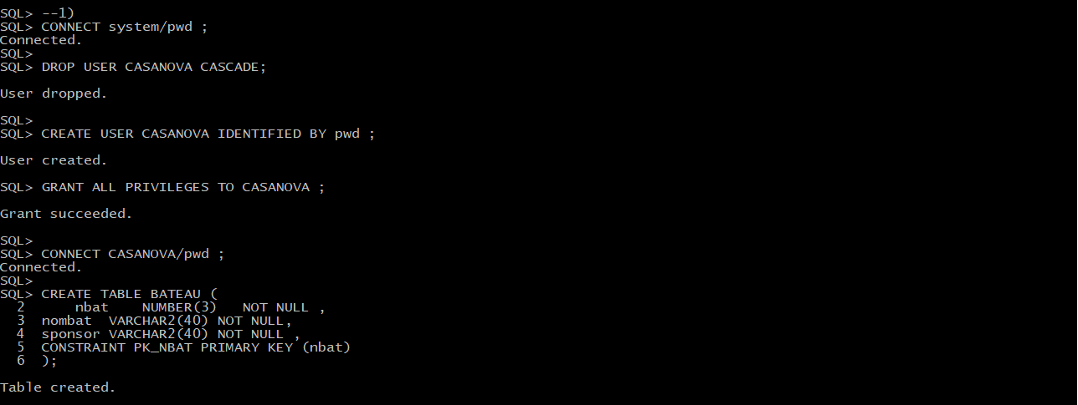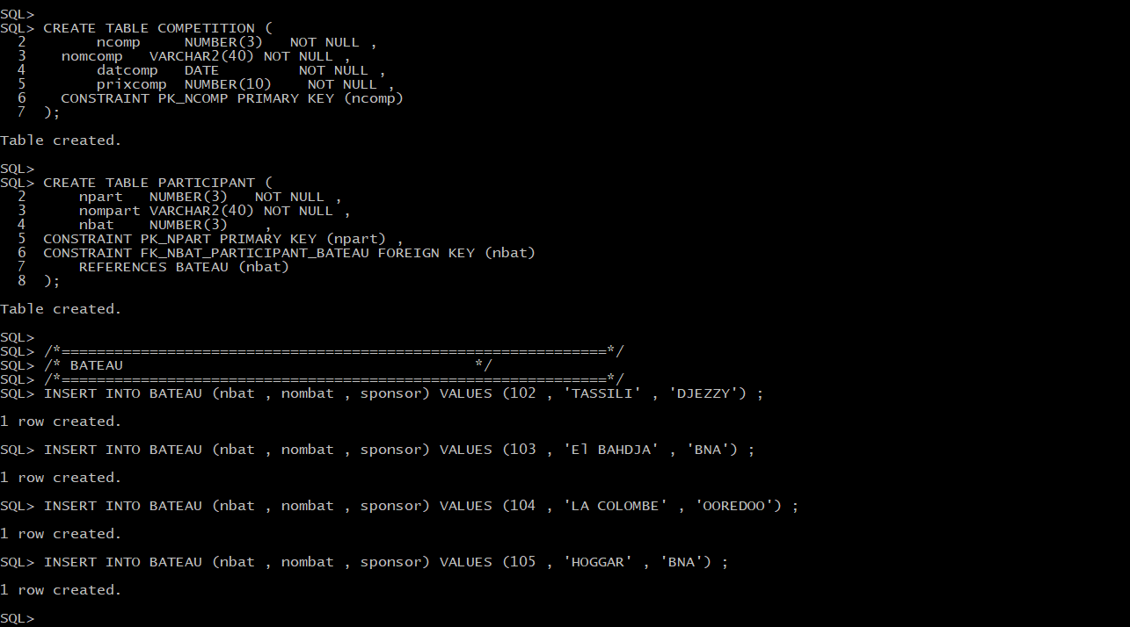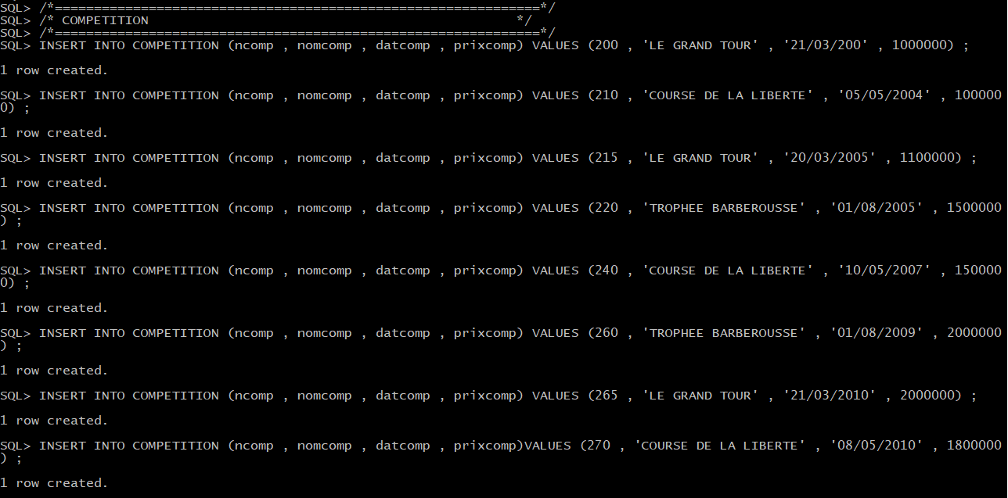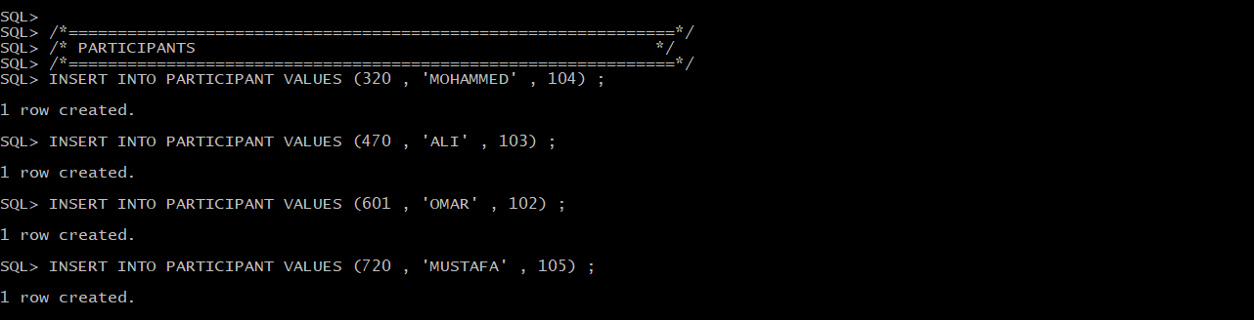

# 2)



# 3)

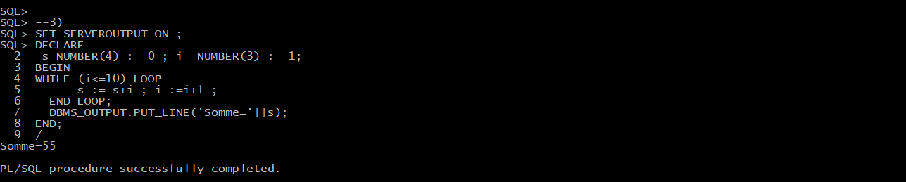

# 4)

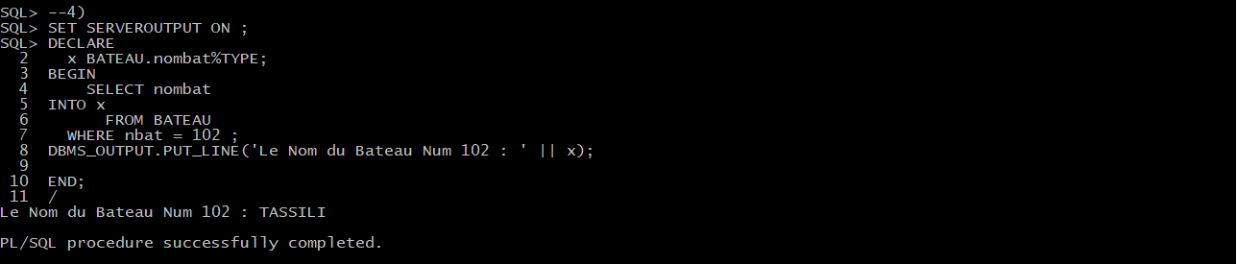

# 5)

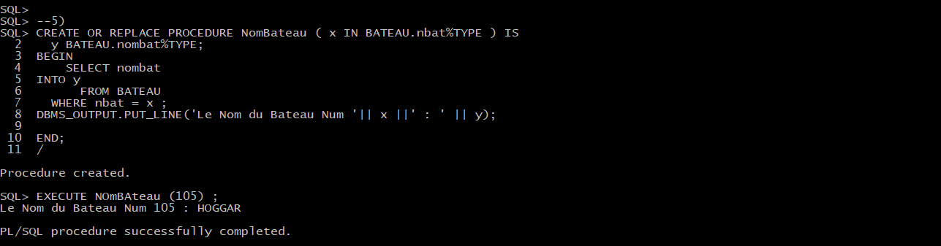

# 6)

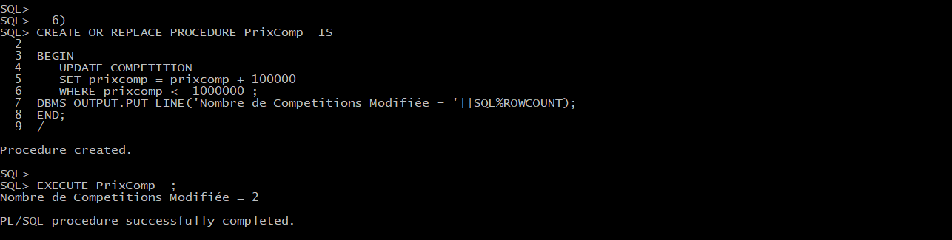

# 7)

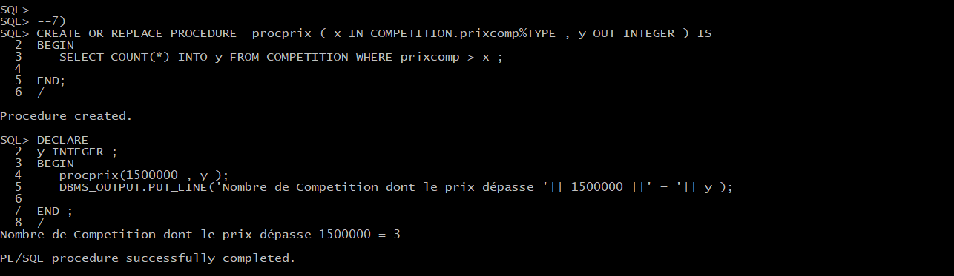

# 8)

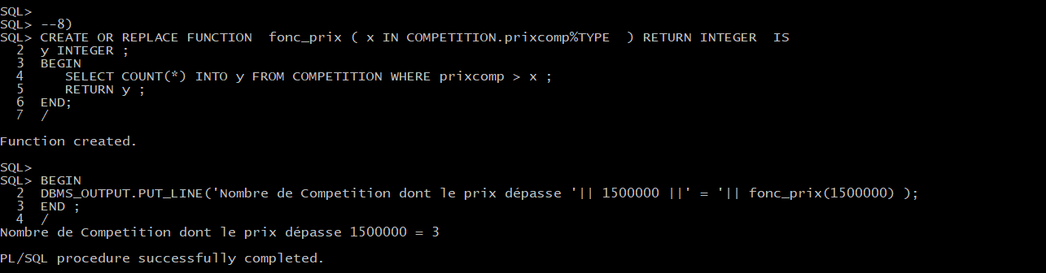

# 9)

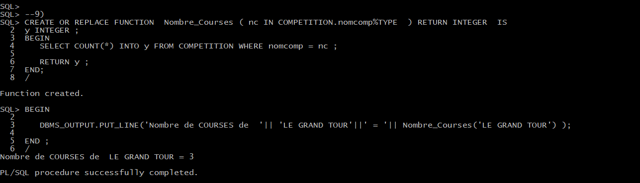

# 10)

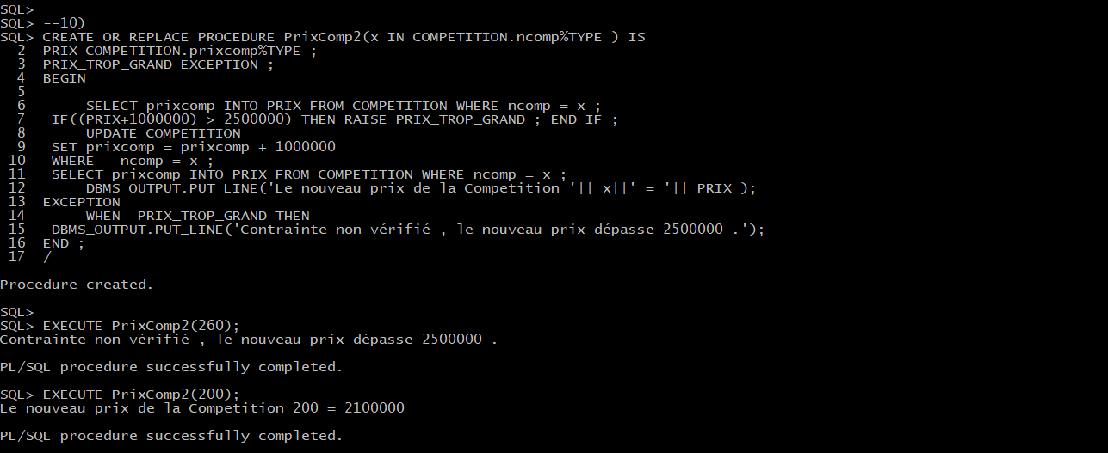

# 11)

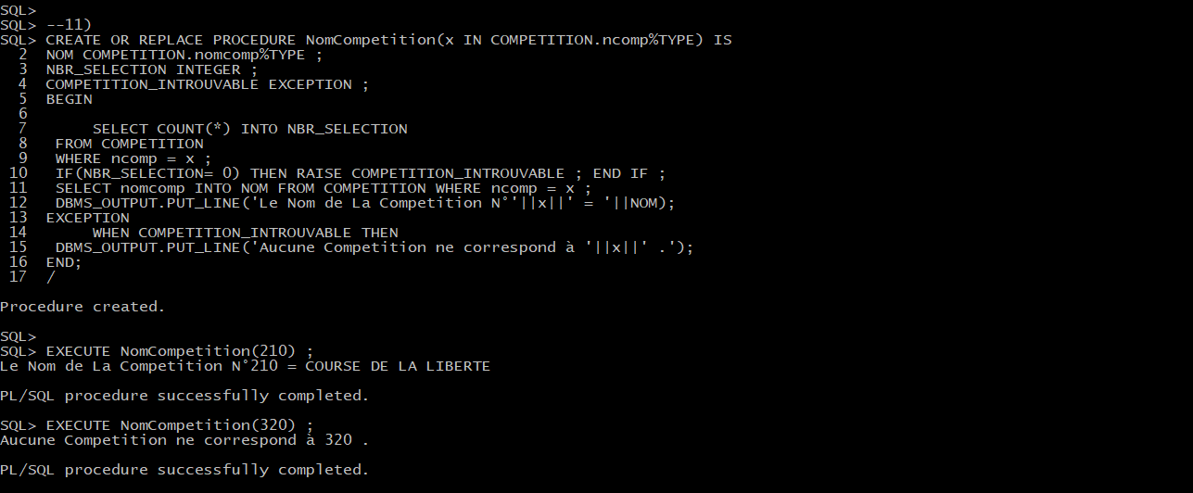

# 12)

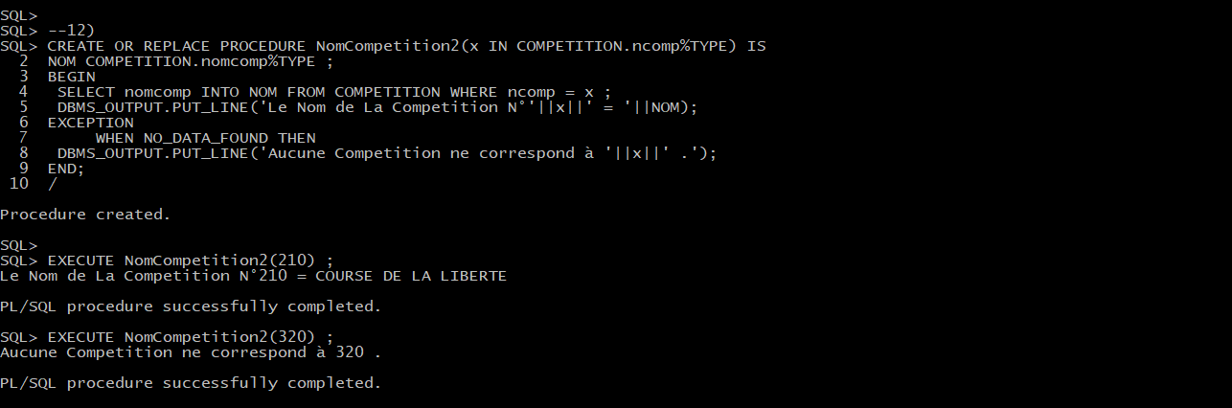

# 13)

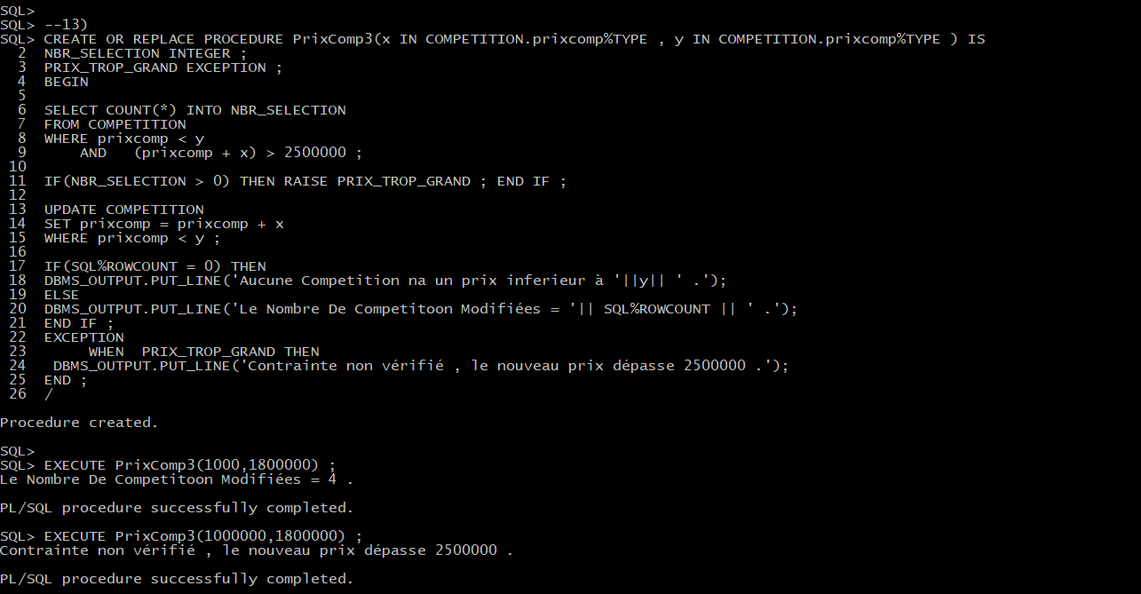

# 14)

